广东省广州市白云区2022-2023学年八年级下册数学期末试卷
阅卷人 |  | 一、单选题
得分 |  | 一、单选题
1．一次函数y=x+2的图象与y轴的交点坐标为（ ）
A．(0，2) B．(0，-2) C．(2，0) D．(-2，0)
2．若二次根式$\sqrt{6+x}$有意义，则$x$的取值范围是（ ）
A．$x≥6$ B．$x≥−6$ C．$x≤−6$ D．$x≤6$
3．一组数据：5，7，6，3，4的平均数是（ ）
A．5 B．6 C．4 D．8
4．一次函数$y=(k+3)x+2$，且函数值y随自变量x的增大而减小，则k有可能是（ ）
A．0 B．3 C．$−2$ D．$−4$
5．在▱ABCD中（如图），连接AC，已知∠BAC=40°，∠ACB=80°，则∠BCD=（ ）
​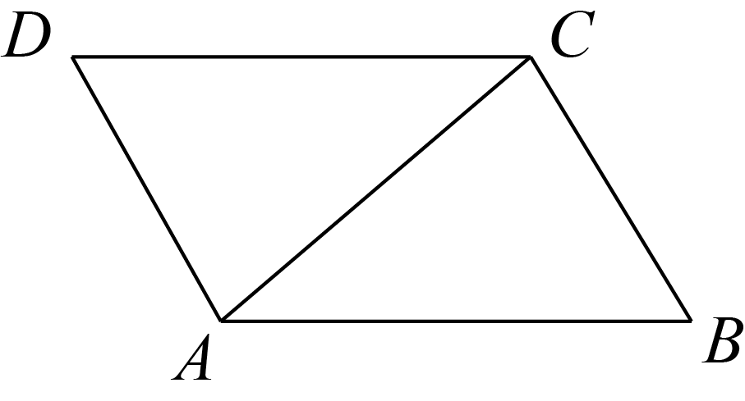​
A．80° B．100° C．120° D．140°
6．以下列各组数为边长，能构成直角三角形的是（ ）
A．$\sqrt{3}$，$\sqrt{5}$，2 B．1，2，$\sqrt{7}$ C．1，$\sqrt{2}$，$\sqrt{3}$ D．4，5，6
7．已知$kb>0$且$b<0$，则一次函数$y=kx+b$的图象大致是（ ）
A．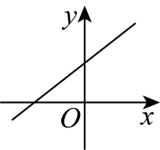 B．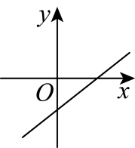
C．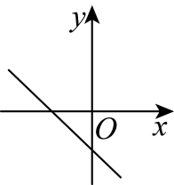 D．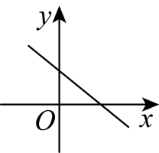
8．如图，已知平行四边形ABCD的对角线AC与BD相交于点O，下列结论中，不正确的是（ ）
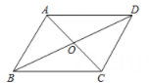
A．当AB⊥AD时，四边形ABCD是矩形
B．当AC⊥BD时，四边形ABCD是菱形
C．当OA=OB时，四边形ABCD是矩形
D．当AB=AC时，四边形ABCD是菱形
9．如图，在直线l上有正方形a，b，c，若a，c的面积分别为4和16，则b的面积为（ ）
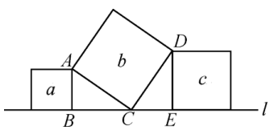
A．24 B．20 C．12 D．22
10．如图，点A的坐标为$(1，0)$，点B在直线$y=−x$上运动，当线段$AB$最短时，点B的坐标为（ ）
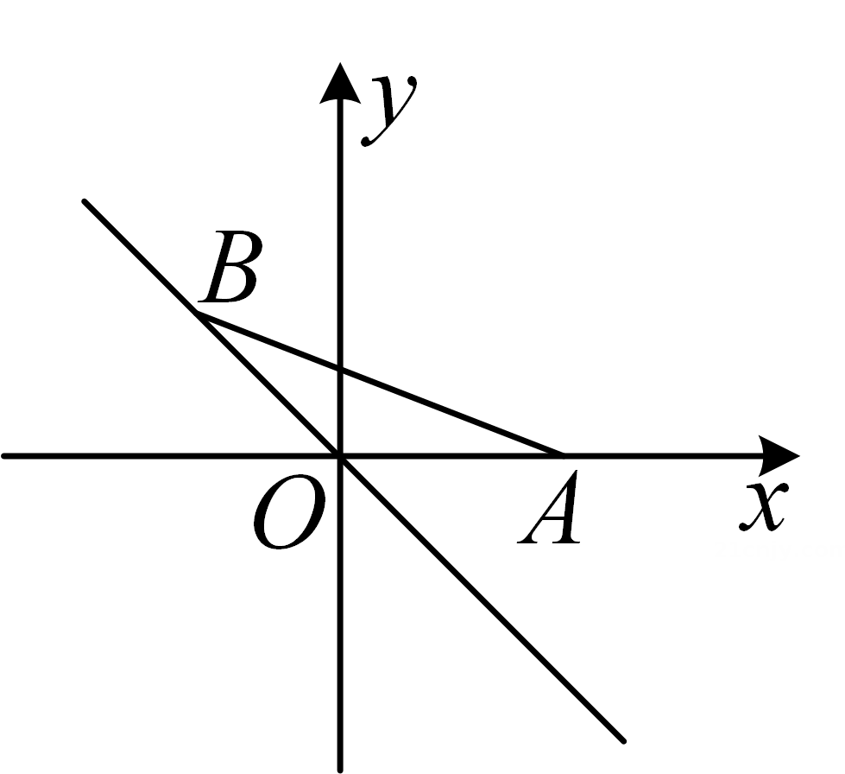
A．（0，0） B．$(\frac{1}{2}，−\frac{1}{2})$
C．$(\frac{\sqrt{2}}{2}，−\frac{\sqrt{2}}{2})$ D．$(−\frac{1}{2}，−\frac{1}{2})$
阅卷人 |  | 二、填空题
得分 |  | 二、填空题
11．计算： $\sqrt{3}$ × $\sqrt{12}$ ＝ ．
12．把直线$y=2x−1$向上平移2个单位长度，则平移后所得直线的解析式为 ．
13．菱形的一条对角线长为 $6cm$ ，面积是 $6{cm}^{2}$ ，则菱形的另一条对角线长为 cm.
14．命题“对顶角相等”的逆命题是
15．直线l₁：y＝x+1与直线l₂：y＝mx+n相交于点P（a，2），则关于x的不等式x+1≥mx+n的解集为 ．
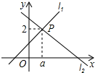
16．如图，在直角坐标系中，点A的坐标为$(3，0)$，以线段$OA$为边在第四象限内作等边$△ABO$，点$C(a，0)(a>3)$为x轴正半轴上一动点，连接$BC$，以线段$BC$为边在第四象限内作等边$△CBD$，直线$DA$交y轴于点E，则四边形$ABDC$的面积是 ．（结果用含a的式子表示）
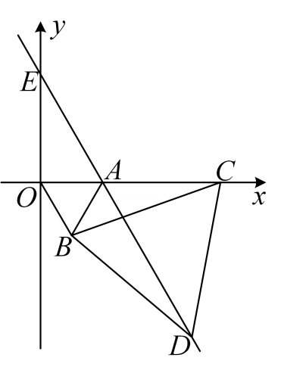
阅卷人 |  | 三、解答题
得分 |  | 三、解答题
17．化简：$\sqrt{8a}+\sqrt{18a}$．
18．计算：${(3−\sqrt{2})}^{2}$．
19．已知一次函数的图象经过$A(−2，0)$，$B(0，4)$两点．
（1）求此一次函数表达式；
（2）试判断点$(−1，6)$是否在此一次函数的图象上．
20．如图，在平行四边形$ABCD$中，E，F分别是$AB$，$CD$的中点，求证：$AF=CE$．
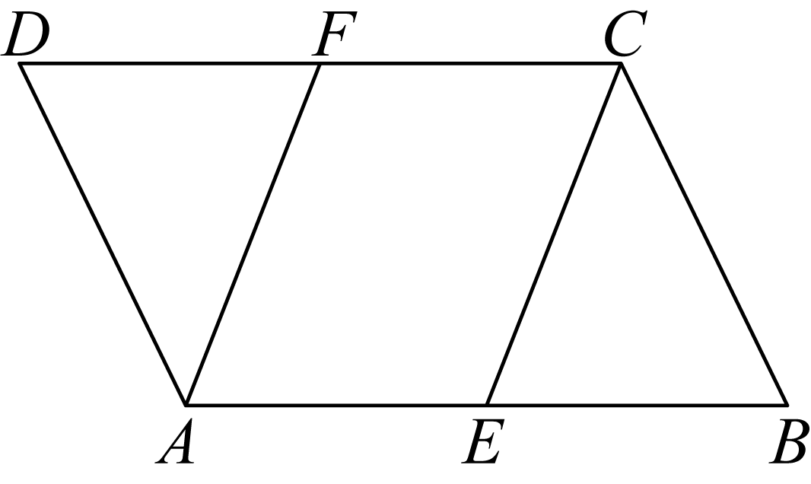
21．某校为了改善学生伙食，准备午餐为学生提供鸡翅，现有A，B两家副食品厂可以提供规格为75g的鸡翅，而且它们的价格相同，品质也相近，质检人员分别从两家随机各抽取10个，记录它们的质量（单位：g）如下：
A副食品厂：74，74，74，75，73，77，78，72，76，77．
B副食品厂：78，74，77，73，75，75，74，74，75，75．
并对以上数据进行整理如下：
 | 平均数 | 中位数 | 众数 | 方差
A副食品厂 | 75 | 74.5 | b | 3.4
B副食品厂 | 75 | a | 75 | 2
根据以上分析，回答下列问题：
（1）统计表中$a=$ ，$b=$ ；
（2）根据以上信息估计B副食品厂加工的100个鸡翅中，质量为75g的鸡翅有多少个？
（3）如果只考虑鸡翅质量与规格的匹配程度，学校应该选购哪家副食品厂的鸡翅？说明理由．
22．如图，已知$▱ABCD$，$∠B=60°$，$AB=4$，$BC=8$．
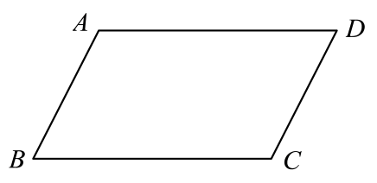
（1）尺规作图，作$BC$边上的高$AE$；（不必写作法，保留作图痕迹）
（2）求$▱ABCD$的面积．
23．观察下列各式，回答问题：
①$\sqrt{2\frac{2}{3}}=2\sqrt{\frac{2}{3}}$；②$\sqrt{3\frac{3}{8}}=3\sqrt{\frac{3}{8}}$；③$\sqrt{4\frac{4}{15}}=4\sqrt{\frac{4}{15}}$．
（1）上述式子中，正确的是；
（2）类比上述式子，可得第④个式子是；
（3）从（1），（2）的结论中，你能看出其中的规律吗？用字母表示这一规律，并给出证明．
24．如图，在平面直角坐标系中，一次函数$y_{1}=x+2$的图象与x轴，y轴分别交于点A，B，$y_{2}=−\frac{1}{3}x+b$的图象与x轴，y轴分别交于点D，E，且两个函数图象相交于点$C(m，5)$．
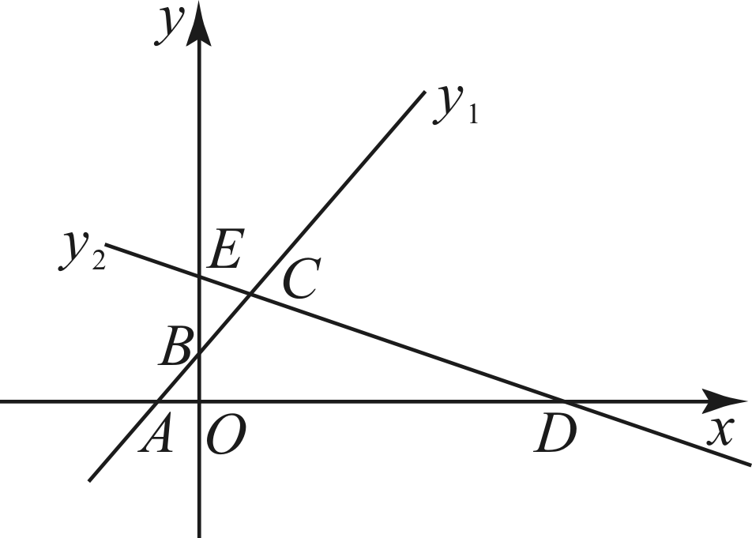
（1）填空：$m=$ ，$b=$ ；
（2）x满足什么条件时，$0<y_{2}<y_{1}$；
（3）点P在线段AD上，连接CP，若$△ACP$是直角三角形，求点P的坐标．
25．如图，在等腰$△ABC$中，$∠A=∠C=30°$，$AC=4$，点D是直线$BC$上一动点，以$AD$为边，在$AD$
下方作等边$△ADE$．
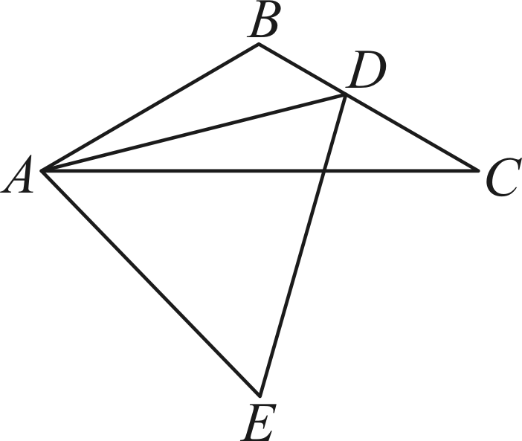
（1）直接写出$AB$的长，$AB=$ ；
（2）当点D从点B运动到点C时，求点E的运动路径长；
（3）当$AE⊥CE$时，求出$CD$的值．
答案解析部分
1．【答案】A
【知识点】一次函数图象与坐标轴交点问题
【解析】【解答】当x=0时，y=2。故一次函数图象与y轴的交点坐标为：（0，2）。
故答案为：A。
【分析】图像与y轴交点横坐标为0，代入x值即可求出y值，即可写出与y轴交点坐标。
2．【答案】B
【知识点】二次根式有意义的条件
【解析】【解答】 若二次根式$\sqrt{6+x}$有意义 ，则6+x≥0，∴x≥-6，故B符合题意.
故选B.
【分析】本题考查二次根式有意义的条件，即被开方数为非负数.
3．【答案】A
【知识点】平均数及其计算
【解析】【解答】解：这组数据的平均数为$\frac{5+7+6+3+4}{5}=5$，
故答案为：A．
【分析】利用平均数的计算方法求解即可。
4．【答案】D
【知识点】一次函数图象、性质与系数的关系
【解析】【解答】解：∵一次函数y=(K+3)x+2函数值y随自变量x的增大而减小，
∴k+3＜0，
解得k＜-3，
∵3＞0＞-2＞-3＞-4，
∴A、B、C选项都不符合题意，只有D选项符合题意.
故答案为：D.
【分析】一次函数y=kx+b（k≠0），当k>0时y随x的增大而增大，当k＜0时，y随x增大而减小，据此列出不等式求出k的取值范围，进而再判断可得答案.
5．【答案】C
【知识点】平行线的性质；三角形内角和定理；平行四边形的性质
【解析】【解答】解：∵∠B=180°-∠BAC-∠ACB
=180°-40°-80°
=60°，
∵▱ABCD，
∴AB∥CD，
∴∠BCD=180°-∠B=180°-60°=120°.
故答案为：C.
【分析】根据三角形内角和定理求出∠B的度数，由平行四边形的性质得出AB∥CD，然后由平行线的性质求∠BCD的度数即可.
6．【答案】C
【知识点】勾股定理的逆定理
【解析】【解答】解：A、$2^{2}+(\sqrt{3})^{2}≠(\sqrt{5})^{2}$，故此选项中的三条线段不能构成直角三角形；
B、$2^{2}+1^{2}≠(\sqrt{7})^{2}$，故此选项中的三条线段不能构成直角三角形；
C、$1^{2}+(\sqrt{2})^{2}=(\sqrt{3})^{2}$，故此选项中的三条线段能构成直角三角形；
D、$4^{2}+5^{2}≠6^{2}$，故此选项中的三条线段不能构成直角三角形.
故答案为：C.
【分析】如果一个三角形的三边满足较小两边的平方和等于最大边长的平方，则该三角形就是直角三角形，据此一一判断得出答案.
7．【答案】C
【知识点】一次函数图象、性质与系数的关系
【解析】【解答】解：∵kb＞0，
∴k、b同号，
又∵b＜0，
∴k＜0，
∴一次函数y=kx+b的图象经过二、四象限，且交y轴的负半轴，
∴只有C选项符合题意.
故答案为：C.
【分析】根据有理数的乘法法则“两数相乘，同号得正，异号得负，并把绝对值相乘”可得k＜0，进而根据一次函数y=kx+b（k≠0）：当k>0，图象必过一三象限；k<0，图象必过二四象限，当b＞0时，图象交y轴的正半轴，当b＜0时，图象交y轴的负半轴，当b=0时图象过原点，一一判断得出答案.
8．【答案】D
【知识点】菱形的判定；矩形的判定
【解析】
【解答】解：A、当AB⊥AD时，∠BAD=90°，根据有一个角是90°的平行四边形是矩形可得四边形ABCD是矩形，故此选项正确，不符合题意；
B、当AC⊥BD时，根据对角线互相垂直的平行四边形是菱形可得四边形ABCD是菱形，故此选项正确，不符合题意；
C、∵四边形ABCD是平行四边形，
∴AO=CO，BO=DO，
当OA=OB时，可得AO=CO=BO=DO，即AC=BD，
根据对角线相等的平行四边形是矩形可得四边形ABCD是矩形，故此选项正确，不符合题意；
D、当AB=AC时，不能判定平行四边形是矩形，故此选项错误，符合题意.
故答案为：D.
【分析】根据有一个角是直角的平行四边形是矩形可判断A选项；根据对角线互相垂直的平行四边形是菱形，可判断B选项，根据对角线相等的平行四边形是矩形可判断C选项，一条对角线与一边相等的平行四边形不能判断是菱形，据此可判断D选项.
9．【答案】B
【知识点】勾股定理；三角形全等的判定（AAS）
【解析】【解答】解：∵a、b、c都是正方形，
∴$AC=CD$，$∠ACD=90°$，
∵$∠ACB+∠DCE=∠ACB+∠BAC=90°$，
即$∠BAC=∠DCE$，$∠ABC=∠CED=90°$，$AC=CD$，
∴$△ACB≌△CDE$，
∴$AB=CE$，$BC=DE$，
在$Rt△ABC$中，由勾股定理得：$AC^{2}=AB^{2}+BC^{2}=AB^{2}+DE^{2}$，
即$S_{b}=S_{a}+S_{c}=4+16=20$，故B正确.
故答案为：B.
【分析】根据正方形的性质得AC=CD，∠ACD=90°，根据同角的余角相等得∠BAC=∠DCE，从而用AAS判断出△ACB≌△CDE，根据全等三角形对应边相等得AB=CE，BC=DE，在Rt△ABC中，由勾股定理得AC²=AB²+BC²=AB²+DE²最后结合正方形的面积计算方法即可得出答案.
10．【答案】B
【知识点】一次函数的性质；等腰直角三角形
【解析】【解答】解：如图，
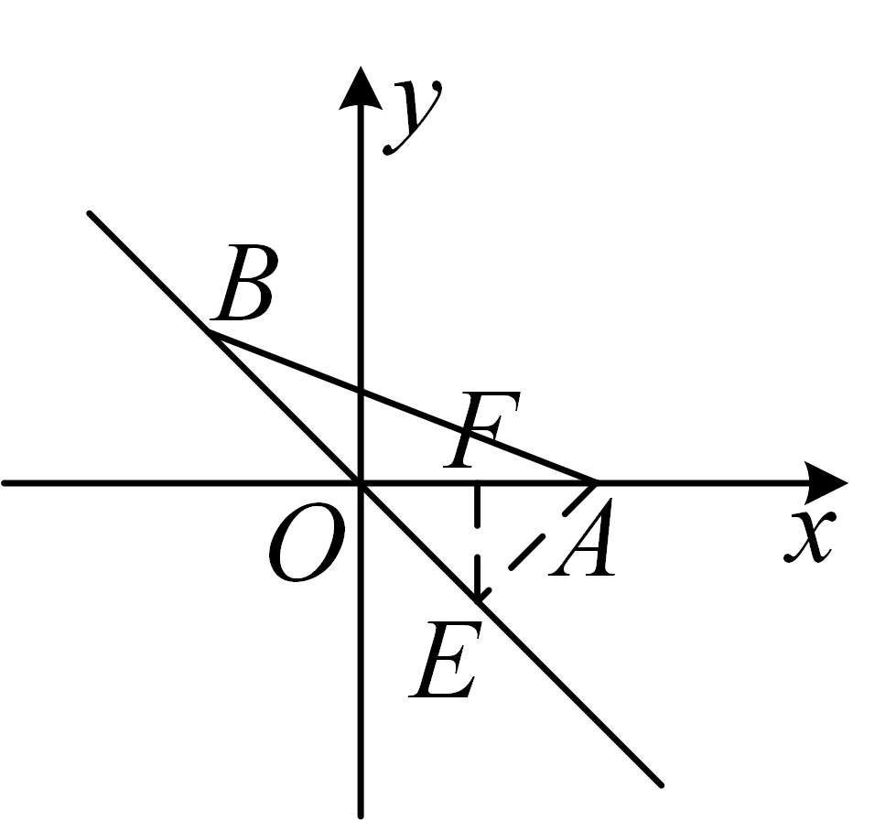
过点A作AE⊥OB于点E，由垂线段最短可知，当点B与点E重合时，线段AB最短，
∵点B在直线y=-x上运动，
∴△OAE是等腰直角三角形，
∵A（1，0），
∴OA=1，
过点E作EF⊥x轴于点F，
∴OF=EF=$\frac{1}{2}$OA=$\frac{1}{2}$，
∴点E（$\frac{1}{2}$，-$\frac{1}{2}$），即点B的坐标为（$\frac{1}{2}$，-$\frac{1}{2}$）时，线段AB最短.
故答案为：B.
【分析】过点A作AE⊥OB于点E，由垂线段最短可知，当点B与点E重合时，线段AB最短，由于点B在直线y=-x上运动，故△OAE是等腰直角三角形，根据点A的坐标可得OA=1，过点E作EF⊥x轴于点F，进而根据等腰三角形的三线合一可得OF=EF=$\frac{1}{2}$OA=$\frac{1}{2}$，从而结合点E所在的象限得出答案.
11．【答案】6
【知识点】二次根式的乘除法
【解析】【解答】解： $\sqrt{3}$ × $\sqrt{12}$ ＝ $\sqrt{3×12}=\sqrt{36}$ =6，
故答案为6.
【分析】先根据$\sqrt{a}×\sqrt{b}=\sqrt{ab}（a≥0，b≥0）$进行计算，再进行开方运算.
12．【答案】$y=2x+1$
【知识点】一次函数图象与几何变换
【解析】【解答】解：把直线y=2x-1向上平移2个单位长度后对应直线的函数解析式为：y=2x-1+2=2x+1.
故答案为：y=2x+1.
【分析】根据函数图象的平移规律“左加右减，上加下减”可得出平移后的直线解析式.
13．【答案】2
【知识点】菱形的性质
【解析】【解答】解：设菱形的另一条对角线长为xcm，则
$\frac{1}{2}$ ×6×x=6cm²，
∴x=2cm.
故答案为：2.
【分析】设菱形的另一条对角线长为xcm，根据菱形的面积等于两对角线乘积的一半列方程，求解即可.
14．【答案】相等的角为对顶角
【知识点】逆命题
【解析】【解答】解：命题“对顶角相等”的逆命题是“相等的角为对顶角”．
故答案为相等的角为对顶角．
【分析】交换原命题的题设与结论即可得到其逆命题．
15．【答案】x≥1
【知识点】一次函数与不等式（组）的综合应用
【解析】【解答】解：将点P(a，2)坐标代入直线y＝x+1，得a＝1，
从图中直接看出，在P点右侧时，直线l₁：y＝x+1在直线l₂：y＝mx+n的上方，
即当x≥1时，x+1≥mx+n，
故答案为：x≥1．
【分析】利用函数值大的图象在上方的原则求解即可。
16．【答案】$\frac{\sqrt{3}}{4}a^{2}$
【知识点】等边三角形的性质；含30°角的直角三角形；勾股定理；几何图形的面积计算-割补法；三角形全等的判定（SAS）
【解析】【解答】解：如图，
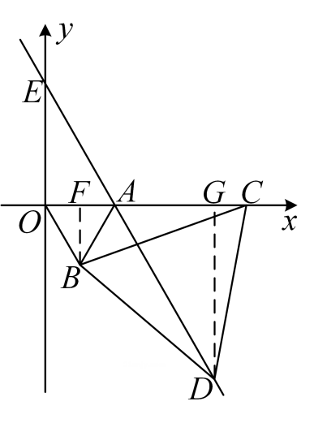
∵△OAB与△BCD是等边三角形，
以上内容仅为本文档的试下载部分，为可阅读页数的一半内容。如要下载或阅读全文，请访问：https://d.book118.com/445213104200011044

